Pressemeddelelse 9. maj 2017

20. maj - 10. juni 2017
KORT OVER GLEMTE FORBINDELSER

Tilfældet er nødvendigt for at bevare mangfoldigheden.
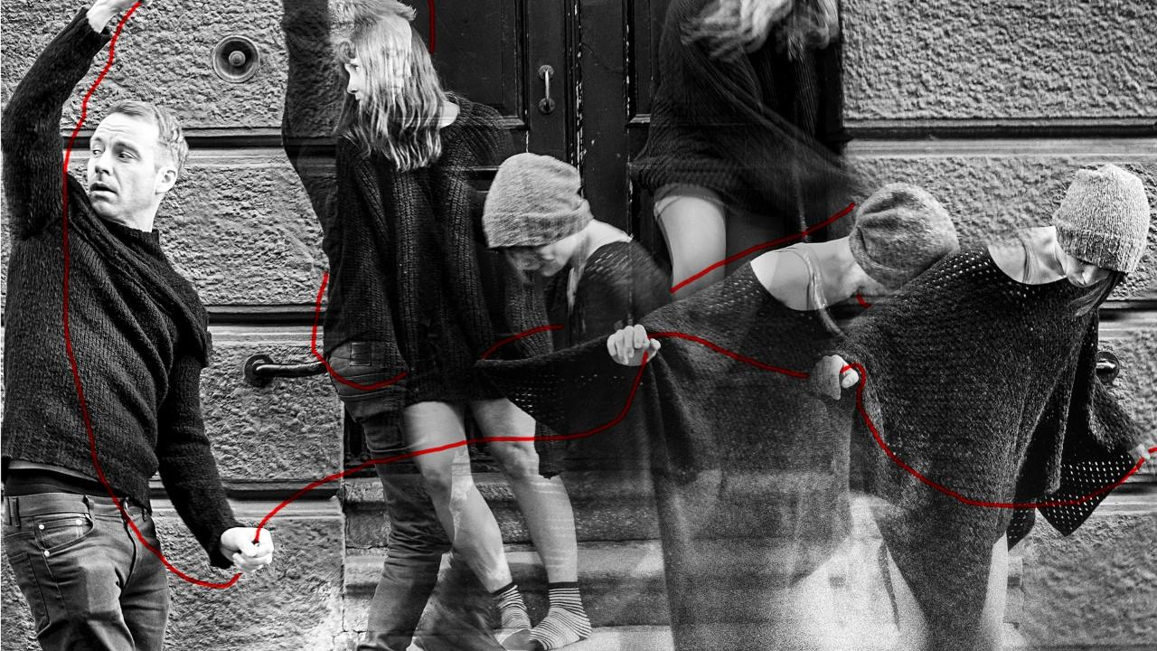
MED: Betina Nydal, Peter Zandersen, Ulver Skuli Abildgaard og Sophie Zinckernagel
KONSTRUKTION: Emil Hansen
TEKST: Ghita Makowska Rasmussen
LYDDESIGN: Jonas Vest og Brian Larsen
LYSKONSULENT: Mikkel Jensen
Fire personer – to mænd og to kvinder – bliver revet ud af deres fortid og kastet ind i forskellige livskapitler. Scenerne er variationer over liv. I forestillingen KORT OVER GLEMTE FORBINDELSER vader vi rundt i en labyrint uden ind- eller udgange. Nogle gange det rene Tivoli, andre gange et selvskabt helvede. Men det er også et sted, der giver mulighed for et utopisk møde mellem værk og menneske, drøm og virkelighed.
Jeg skriver ikke dramatik for at finde et konstrueret plot, nogle færdigstøbte karakterer med et fastlagt budskab, men for at insistere på, at livet er et irriterende paradoks mellem op- og nedture. Det skal ikke bekæmpes – men bruges. Det gør vi på scenen ved at fokusere på rytme, timing, overgange og møder. Der opstår en dramatisk effekt i mellemrummet mellem fantasi og hverdag, identitet og verden. Og så er det, alle de eksistentielle spørgsmål dukker op. Hvor mange forskellige personer kan man nå at være i et liv – og hvordan forpligter det? Hvad bruger jeg mit liv på - og hvad vil jeg bruge det på?
Dramatiker Ghita Makowska Rasmussen

KORT OVER GLEMTE FORBINDELSER er sidste forestilling i Ghita Makowska Rasmussens trilogien om identitet i opbrud og punktering af lineære virkelighedsopfattelser. Ghita Makowska modtog en Reumerts talentpris i 2013 for det første stykke ”Man skulle tro jeg var en anden”. Og den efterfølgende ”Owner of a Prison” blev belønnet med Statens Kunstfonds præmiering for sin indre labyrintiske fremstilling af identitet og kærlighed i 2015. Instruktør Emil Hansen har konstrueret begge forestillinger og afslutter hermed trilogien med ”Kort over glemte forbindelser”.

Gæstespil af Teater Legio
Forestillingen spiller på Teater FÅR302, Toldbodgade 6, 1254 København K
D. 20. maj – 10. juni, man-fre kl. 20, lør kl. 17. Billetpris 40-140 kr.
Billetter via. faar302.dk el teaterbilletter.dk
Forestillingen er støttet af Statens Kunstfond og Bikubenfonden.
For yderligere oplysninger kontakt pressechef Karina Lykkesborg på 28930616 eller karina@faar302.dk. Fotokredit: Karoline Lieberkind Grafik: Maibritt Amsler

Om dramatiker Ghita Makowska Rasmussen
Uddannet på Københavns Universitet i teatervidenskab. Har tidligere skrevet kulturjournalistik for dagspressen, før hun debuterede med stykket ’Man skulle tro jeg var en anden’ på Teater Får302, som hun modtog Reumerts talentpris 2013 for. Det var den første del af en trilogi om identitet i opbrud og punktering af lineære virkelighedsopfattelser. ’Owner of a Prison’ fra 2015 på Københavns Musikteater blev belønnet med Statens Kunstfonds præmiering for sin indre labyrintiske fremstilling af identitet og kærlighed. Samarbejdet med instruktør Emil Hansen gentages nu i ’Kort over glemte forbindelser’ – den sidste del af trilogi på Får302.

Om instruktør Emil Hansen
Uddannet instruktør Statens Teaterskole 1989
Kunstnerisk leder og instruktør på Bådteatret (2002-2007). 2007- tilknyttet som fast instruktør
manus og instruktion af ”Women is the nigger., ”På Bunden” og ”M.O.J.N.”animationsteater. Konstruktør på Ghita Makowska Rasmussens trilogi.

Om skuespiller Peter Zandersen
Født 1983 og uddannet fra Skuespillerskolen ved Odense Teater 2012. Har siden medvirket i forestillinger på bl.a. Odense Teater, Grønnegårds Teatret, Teater Katapult og Københavns Musikteater samt i Livsens ondskab på Nørrebro teater. Derudover har man kunnet opleve ham i tv-serierne Dicte og Bedrag.

Om Sophie Zinckernagel
Sophie Zinckernagel er uddannet fra Odense skuespillerskole i 2013. Hun debuterede på Odense teater i rollen som Den grønklædte i Peer Gynt. I 2014 modtog hun en talentpris for sin rolle som Line i "Bye Bye, Yue Yue" af Line Mørkeby på teater Katapult i Århus. Hun har senest medvirket, i rollen som narkoman/nybagt mor i "Godt vi har Allan" på Teater V og som Donna Carlotta (en omskrivning af Don Carlos) i "Don Juan" på Teatret Slotsgården i Odense.

Om Betina Nydal
Uddannet fra Odense Skuespillerskole i 2014. Har siden arbejdet på Odense teater, Teater Skotsgården i Odense, Teater Grob og på Teater FÅR302 hvor hun var med i Ghita Makowskas Owner of a Prison.
Om Ulver Skuli Abildgaard
Uddannet på Odense teater i 1984 og fungeret som skuespiller på en langt række af landets store scener som fx. Det Kongelige teater, Grønnegårdsteatret.

